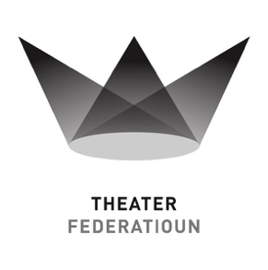 | 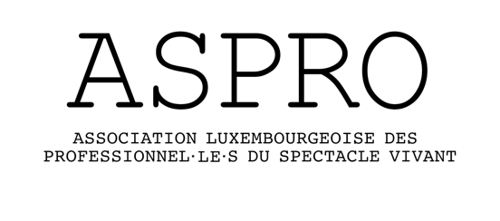

Luxembourg, le 26 janvier 2025
Communiqué de presse :
Revalorisation et indexation des minima tarifaires
dans le secteur des arts de la scène

L’année 2025 se clôture de la meilleure des façons pour le secteur des arts de la scène !
Le 18 décembre dernier, la THEATER FEDERATIOUN et ASPRO ont officiellement acté une revalorisation des minima tarifaires sectoriels négociés. Ce nouvel accord fait office de mise à jour des accords tarifaires pour les métiers « Op der Bün » signés en 2023, et ceux pour les métiers « Hannert der Bün » signés en 2024.
Ces nouveaux accords poursuivent une démarche de professionnalisation du secteur que les deux structures considèrent primordiale. Ils représentent un pas de plus vers une rémunération juste et équitable pour les artistes et les technicien·ne·s du spectacle vivant, comme cela est demandé par la charte de déontologie pour les structures culturelles du ministère de la Culture.
La grande nouveauté de ces accords est l’indexation des cachets. Celle-ci permet désormais de suivre les augmentations régulières du coût de la vie au Luxembourg et de revaloriser automatiquement les minimas sectoriels.
En revalorisant ces tarifs, la THEATER FEDERATIOUN et ASPRO s’engagent ensemble pour assurer de meilleures conditions de travail et de vie pour tou·te·s les professionnel·le·s du secteur ; pour des rémunérations justes et équitables, ainsi que pour une toujours plus grande professionnalisation des arts de la scène du et au Luxembourg.
« ASPRO continue à œuvrer pour la valorisation de l’ensemble des métiers du spectacle vivant. Les conditions matérielles de travail constituent un socle indispensable pour permettre aux professionnel·le·s du secteur de s’inscrire durablement dans leurs parcours et de garantir une création artistique de qualité dans un environnement sain, diversifié et inclusif. ASPRO s’engage à poursuivre le dialogue avec les partenaires institutionnels et politiques afin de traduire ses objectifs en avancées concrètes pour l’ensemble des professionnel·le·s du spectacle vivant » note Claire Wagener, la présidente d’ASPRO.
« La THEATER FEDERATIOUN s’engage pleinement en faveur de la professionnalisation d’une scène théâtrale dynamique et en constante évolution. Nous assumons cette responsabilité et renforçons cet engagement en étroite collaboration avec l’ASPRO. Je me réjouis tout particulièrement de la conclusion du premier accord intégrant une indexation automatique, reconnaissant et valorisant les professionnel·le·s sur scène (Op der Bün) comme en coulisses (Hannert der Bün). Au-delà de cet accord, les négociations ont également permis de poser des bases solides pour l’avenir : le dialogue se poursuivra de manière régulière sur l’ensemble des questions tarifaires, sous toutes leurs formes. » précise Sascha Dahm, président de la THEATER FERDERATIOUN.
---
Les président·e·s des deux structures signataires sont à votre disposition pour des interviews ou pour de plus amples informations sur ce à ce sujet.
Nous restons à votre disposition pour toute question sur ces accords tarifaires ou plus généralement sur le secteur national des arts de la scène.
---
La THEATER FEDERATIOUN, officiellement la Fédération Luxembourgeoise des Arts de la Scène (FLAS) est une asbl créée en 1996 dans le souci de représenter le secteur des arts du spectacle. Son rôle est de défendre les intérêts communs de ses membres, de stimuler le dialogue et l’échange d’expériences, d’élaborer de nouvelles idées en lien avec l’évolution du secteur et de promouvoir les arts de la scène au Luxembourg.
ASPRO est l’Association Luxembourgeoise des Professionnel-le-s du Spectacle Vivant. L’asbl, créée en 2017, a pour vocation de réunir les professionnel-le-s indépendant-e-s exerçant les différents métiers du spectacle vivant, d’agir légitimement en leur en leur nom et de défendre d’une seule voix leurs intérêts communs, à la fois devant les décideurs publics, auprès des structures culturelles et dans les médias. Elle compte actuellement plus de 130 membres.

